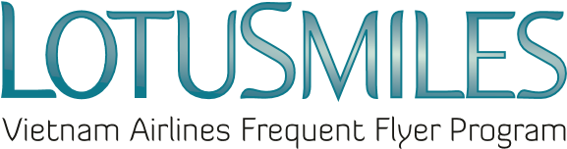

委任状
AUTHORIZATION PAPER

下記に署名しました私は、次に示す代理人………………………………..に
I, the undersigned, hereby authorized Ms/Mr:………………………..with the following information:
- 代理人氏名/Full name:
- ID/パスポート番号/Identity/passport number:
- 電話番号/Phone number:
- Eメールアドレス/Email:

以下ロータスマイル・マイレージ口座内容に関する事項ついて、私自身に代わって問い合わせることを委任します。
/to act on my behalf in all possible manners to my Lotusmiles account, including:

☐ パスワードを含む、プロファイル内情報の変更依頼/Request to change my profile information, including my password.

☐ マイル履歴照会についての確認依頼/Request to be provided my account activities

☐ 特典申請/Redeem my miles

☐ マイル事後登録/Claim my missing miles

☐ マイル購入、移行/Buy/transferring my miles

この委任については、………………………….から………………………….まで有効とします。
/This authorization is valid from:…………………………..to:……………………………………………

ご提出書類/Required documents when authorizing:  - ロータスマイル会員カードのコピー/Scan copy of Lotusmiles membership card  - ロータスマイル会員のID/パスポートのコピー/Scan copy of member’s identity card/passport  - 代理人のID/パスポートコピー/Scan copy of Authorized person’s identity card/passport  - 代理人が特典申請を行う場合は、上記提出書類の原本が必要です。/In case the authorized person request the award at Vietnam Airlines branch offices, he/she is required to present the original copies of all documents above. | ☐ 私はベトナム航空のプライバシーポリシーに同意します。  / I agree the Privacy Policy of Vietnam Airlines  会員署名/Member’s signature  日付/Date: / /
=========================================================================
注意:会員一人について一名のみを一定期間代理人として任命できます。
Note: Each member can assign to only 01 person in a certain period.

